АНАЛИТИЧЕСКАЯ СПРАВКА ОСВЕЩЕНИЯ МУНИЦИПАЛЬНОГО ЭТАПА ВСЕРОССИЙСКОГО КОНКУРСА «УЧИТЕЛЬ ГОДА – 2023» В ОФИЦИАЛЬНОМ СООБЩЕСТВЕ
МАУ ДПО «ЦНМО»
Информационное освещение муниципального этапа Всероссийского конкурса профессионального мастерства «Учитель года – 2023» в официальном сообществе МАУ ДПО «ЦНМО» проводилось согласно контент-плану (приложение 1). Для объединения тематически связанных публикаций и быстрого поиска нужной информации в рамках конкурса все новости публиковались с хештегами: #управлениеобразованияЛГО #цнмолысьва #мероприятиядляпедагогическихработников #учительгода2023 #учительгодаЛГО. Кроме вышеперечисленных меток (в зависимости от темы новости и номинации) использовались следующие:
#специалиствобластивоспитания
#разговорыоважном
#педагогическийдебют
#воспитательгруппраннеговозраста
#педагог_психолог
#наставническаяпара
#экспертыконкурсногоиспытания
#мастеркласс
#итоги
Информационное освещение преследовало несколько целей:
- своевременное донесение актуальной информации не только для конкурсантов и административных команд, но и всех заинтересованных;
- в связи с онлайн-форматом проведения конкурса, публикация видеотрансляций и извещений о начале конкурсного испытания конкретного участника – явилось своеобразным напоминанием.
За время проведения конкурса охват в официальном сообществе вырос вместе с активностью аудитории: количество уникальных посетителей – 3 108, количество уникальных просмотров – 10 192, общее количество реакции (лайки, репосты и комментарии) – более 5 000.
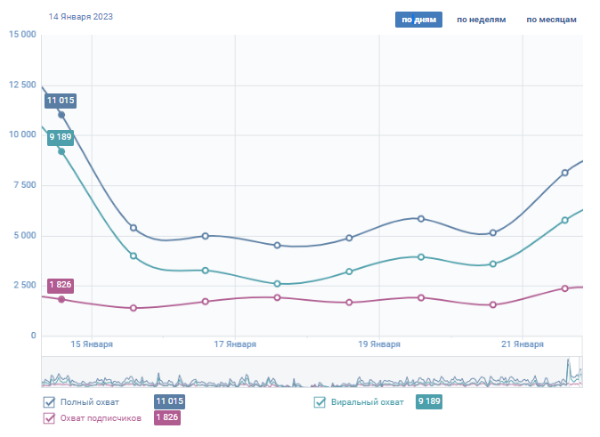

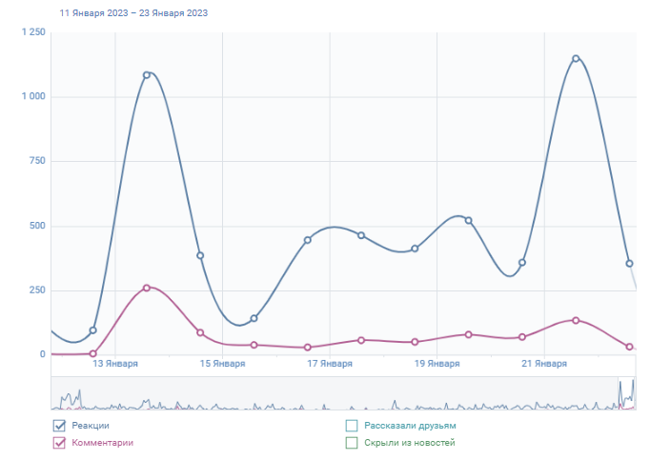

В ходе работы по созданному контент-плану были выявлены так называемые «пробелы» - неучтённые посты во время создания контент-плана. Соответственно в ходе освещения муниципального этапа Всероссийского конкурса «Учитель года – 2023» в официальном сообществе Вконтакте МАУ ДПО «ЦНМО» «пробелы» были заполнены и отредактирован сам контент-план.
При освещении событий конкурса согласно созданному контент-плану выявлены положительные аспекты – своевременность и актуальность опубликованной информации, качественное медиа-сопровождение (ссылки на трансляции конкурсных испытаний, фотографии участников), ежедневный пост «Анонс дня».

Выводы:
- информационное освещение позволило привлечь внимание аудитории (педагогическое сообщество и родители/законные представители) к муниципальному этапу Всероссийского конкурса «Учитель года – 2023»;
- сформирован положительный образ о конкурсе в глазах аудитории (нет негативных комментариев под постами в рамках контент-плана);
- контент-план позволил систематизировать выход публикаций и их количество;
- добились высокого охвата аудитории – 75% от общего числа подписчиков сообщества, количество уникальных просмотров увеличилось на 20%.

Предложения:
- составление контент-плана для муниципального этапа Всероссийского конкурса «Учитель года – 2024» для официального сайта МАУ ДПО «ЦНМО»;
- составление медиа-плана «Учитель года – 2024. Муниципальный этап» для официальных сообществ ОО ЛГО;
- предоставление фотографий с конкурсного испытания участником или ответственным в ОО в течении 10-15 минут после его окончания.

Дюпина М. В.,
ответственная за информационное освещение,
методист МАУ ДПО «ЦНМО»
31.01.2023

Приложение 1
Контент-план постов «Освещение Муниципального этапа Всероссийского конкурса «Учитель года – 2023» в официальном сообществе МАУ ДПО «ЦНМО»

01 декабря 2022 г. (четверг)
18.00 | о КПК «Учитель года» за неделю |  | Черепанова Т.А.

10 декабря 2022 г. (суббота)
11.00 | о рассылке писем по фотосессии конкурсантов |  | Дюпина М.В.

22 декабря 2022 г. (четверг)
14.00 | о двух днях фотосессии + благодарность за предоставление помещений МБОУ «Школа для детей с ОВЗ» и д/с Крылатые качели |  | Дюпина М.В.

24-25 декабря 2022 г.
через 15-30 мин | Серия постов «Знакомимся с участниками» по номинациям |  | Малахова К. В.

27 декабря 2022 г. (вторник)
12.00 | о конкурсном испытании «Видеовизитка»: члены жюри + приглашенные, когда конкурсанты узнают баллы, когда видеовизитки появятся в общем доступе |  | Дюпина М.В.  Митрофанова Е.П.

11 января 2023 г. (среда)
10.00 | о том, как и где можно будет посмотреть трансляции зрителям |  | Дюпина М.В.
12.00 | О режиме конкурсных испытаний: урок / занятие, мастер-класс для коллег |  | Дюпина М. В.
14.00 | анонс открытия конкурса |  | Дюпина М.В.

16 января 2023 г. (понедельник)
07.30 | анонс расписания дня: олимпиада + психологическое представление+ «Разговоры о важном» от участников номинации «Специалист в области воспитания/классный руководитель» |  | Дюпина М.В.
08.30 | знакомство с членами жюри номинации «Специалист в области воспитания/классный руководитель» |  | Дюпина М.В.  Шепшина А.С.
09.00 | конкурсное испытание начинает Лихачева Алина Вячеславовна, учитель географии и истории МБОУ «СОШ № 6» + название урока, класс обучающихся |  | Дюпина М.В.
10.00 | конкурсное испытание начинает Толстикова Ольга Ивановна, учитель история и географии МБОУ "Школа для детей с ОВЗ" + название урока, класс обучающихся |  | Дюпина М.В.
10.30 | о конкурсном испытании «Олимпиада» + фото |  | Дюпина М.В.  Митрофанова Е.П.
11.00 | конкурсное испытание начинает Селявская Ксения Алексеевна, учитель начальных классов МБОУ «СОШ № 16 с УИОП» + название урока, класс обучающихся |  | Дюпина М.В.
11.15 | Конкурсное испытание «Психологическое представление (заключение)» завершено, члены жюри начинают работу |  | Дюпина М.В.  Кандакова Л.А.
13.00 | конкурсное испытание начинает Благиных Лилия Николаевна, учитель МБОУ «СОШ № 7» с\п «Новорождественская СОШ» + название урока, класс обучающихся |  | Дюпина М.В.
14.00 | конкурсное испытание начинает Рахметов Мансур Масгутович, учитель биологии и математики МБОУ «СОШ № 7» с/п «Аитковская СОШ» + название урока, класс обучающихся |  | Дюпина М.В.
15.30 | Конкурсное испытание завершено + скриншоты с трансляций |  | Дюпина М.В.  Ветрова Е. А.

17 января 2023 г. (вторник)
07.30 | анонс расписания дня: олимпиада для классных руководителей + о конкурсантах номинации «Педагогический дебют» |  | Дюпина М.В.
08.30 | знакомство с членами жюри номинации «Педагогический дебют» |  | Дюпина М.В.  Плесовских О.С.
09.00 | конкурсное испытание начинает Хмелевская Екатерина Анатольевна, музыкальный руководитель МБДОУ "Детский сад № 11" + название урока, класс или возраст обучающихся |  | Дюпина М.В.
09.45 | конкурсное испытание начинает Иванина Марина Владимировна, воспитатель МАДОУ "ЦРР - Детский сад № 21" МО "ЛГО" + название урока, класс или возраст обучающихся |  | Дюпина М.В.
10.30 | конкурсное испытание начинает Михайлова Анастасия Олеговна, инструктор по физической культуре МАДОУ "Детский сад № 26" + название урока, класс или возраст обучающихся |  | Дюпина М.В.
12.30 | конкурсное испытание начинает Алиева Ванесса Авазжановна, учитель начальных классов МБОУ "СОШ № 2 с УИОП" + название урока, класс или возраст обучающихся |  | Дюпина М.В.
13.30 | конкурсное испытание начинает Гайсина Юлия Марсовна, учитель английского языка МБОУ "Школа для детей с ОВЗ" + название урока, класс или возраст обучающихся |  | Дюпина М.В.
14.30 | конкурсное испытание начинает Юдина Мария Витальевна, учитель истории и обществознания МАОУ "СОШ № 3" + название урока, класс или возраст обучающихся |  | Дюпина М.В.
15.30 | конкурсное испытание начинает Лобашова Ульяна Сергеевна, педагог дополнительного образования, руководитель коллектива «Юный медик» МБУДО «ДД(Ю)Т» + название урока, класс или возраст обучающихся |  | Дюпина М.В.
17.00 | Конкурсное испытание завершено + скриншоты с трансляций |  | Дюпина М.В.  Ветрова Е. А.

18 января 2023 г. (среда)
07.30 | анонс расписания дня: два воспитателя покажут занятия + 4 наставнических пары (уроки) |  | Дюпина М.В.
08.00 | знакомство с членами жюри номинации «Воспитатель групп раннего возраста» |  | Дюпина М.В.  Скочилова Е.А.
08.30 | конкурсное испытание начинает Минчакова Юлия Юрьевна, воспитатель МАДОУ "Детский сад № 26" + название занятия, возраст |  | Дюпина М.В.
09.00 | конкурсное испытание начинает Новикова Олеся Владимировна, воспитатель МАДОУ "Детский сад № 27" + название занятия, возраст |  | Дюпина М.В.
12.30 | знакомство с членами жюри номинации, «Наставническая пара» (уроки) |  | Дюпина М.В.  Татаринова О.Е.
13.00 | конкурсное испытание начинают Пилепенко Ольга Николаевна и Коновалова Ольга Юрьевна, учителя  физической культуры МБОУ "Школа для детей с ОВЗ" + название урока, класс обучающихся |  | Дюпина М.В.
14.00 | конкурсное испытание начинают Шистерова Вера Ивановна и Солохина Полина Евгеньевна, учителя  начальных классов МБОУ "СОШ № 7" + название урока, класс обучающихся |  | Дюпина М.В.
15.00 | конкурсное испытание начинают Балабанова Юлия Владимировна и Петрова Елизавета Юрьевна, учителя  начальных классов МБОУ «СОШ № 16 с УИОП» + название урока, класс обучающихся |  | Дюпина М.В.
16.00 | конкурсное испытание начинают Елохов Михаил Павлович и Кирякина Дарья Сергеевна, учителя  физической культуры МАОУ "Лицей "ВЕКТОРиЯ" + название урока, класс обучающихся |  | Дюпина М.В.
17.00 | Конкурсный день завершен + скриншоты с трансляций |  | Дюпина М.В.  Ветрова Е. А.

19 января 2023 г. (четверг)
07.30 | анонс расписания дня: два воспитателя покажут занятия |  | Дюпина М.В.
09.00 | конкурсное испытание начинает Ахметханова Наталья Валерьевна, воспитатель МАДОУ "ЦРР - Детский сад № 21" МО "ЛГО" + название занятия, возраст |  | Дюпина М.В.
09.30 | конкурсное испытание начинает Кашина Алена Александровна, воспитатель МАДОУ "Детский сад № 39" МО "ЛГО" + название занятия, возраст |  | Дюпина М.В.
10.00 | знакомство с членами жюри номинаци «Специалист социально-психологической службы / педагог-психолог», |  | Дюпина М.В.  Кандакова Л.А.
10.15 | конкурсное испытание начинает Илюмжинова Ирина Александровна, педагог-психолог МАДОУ "Детский сад № 27" + название занятия и возраст |  | Дюпина М.В.
11.00 | конкурсное испытание начинает Пермякова Екатерина Юрьевна, педагог-психолог МБДОУ "Детский сад № 38" + название занятия и возраст |  | Дюпина М.В.
13.00 | конкурсное испытание начинает Конюхова Ирина Германовна, педагог-психолог МБОУ "СОШ № 2 с УИОП" + название занятия и возраст |  | Дюпина М.В.
14.30 | Конкурсный день завершен + скриншоты с трансляций |  | Дюпина М.В.  Ветрова Е. А.
18.00 | раскрываем имена финалистов, мастер-классы для коллег |  | Дюпина М.В.

20 января 2023 г. (пятница)
07.30 | анонс расписания дня: наставнические пары (занятия) |  | Дюпина М.В.
08.00 | знакомство с членами жюри номинации «Наставническая пара» |  | Дюпина М.В.  Татаринова О.Е.
08.30 | конкурсное испытание начинают Каменских Ирина Валерьевна и Бражникова Екатерина Юрьевна, воспитатели МБДОУ "Детский сад № 11" + название занятия, возраст |  | Дюпина М.В.
09.15 | конкурсное испытание начинают Тазикаева Сюмбель Хикматовна и Пупкова Наталья Викторовна, воспитатели МАДОУ "Детский сад № 26" + название занятия, возраст |  | Дюпина М.В.
10.00 | конкурсное испытание начинают Ширинкина Мария Альбертовна и Мазитова Христина Валентиновна, воспитатели МБДОУ "Детский сад № 38" + название занятия, возраст |  | Дюпина М.В.
10.45 | конкурсное испытание начинают Смирнова Светлана Валентиновна и Соколова Александра Владимировна, воспитатели МАДОУ "Детский сад № 39" МО "ЛГО" + название занятия, возраст |  | Дюпина М.В.
12.00 | Конкурсный день завершен + скриншоты с трансляций |  | Дюпина М.В.  Ветрова Е. А.

21 января 2023 г. (суббота)
07.30 | анонс расписания дня: мастер-классы для коллег |  | Дюпина М.В.
08.00 | знакомство с членами жюри конкурсного испытания «Мастер-класс для коллег» |  | Дюпина М.В.  Скотынянская В.Э.
08.30 | конкурсное испытание начинает победитель в номинации «Педагог ДОО / воспитатель групп раннего возраста» ФИО + название мастер-класса |  | Дюпина М.В.
09.15 | конкурсное испытание начинает победитель в номинации «Специалист социально-психологической службы / педагог-психолог» ФИО + название мастер-класса |  | Дюпина М.В.
10.00 | конкурсное испытание начинает победитель в номинации «Педагогический дебют / воспитатель, учитель, педагог дополнительного образования» ФИО + название мастер-класса |  | Дюпина М.В.
10.45 | конкурсное испытание начинает победитель в номинации ««Специалист в области воспитания / классный руководитель» ФИО + название мастер-класса |  | Дюпина М.В.
12.00 | Конкурсное испытание завершено + фото с МК  До встречи на закрытии! |  | Дюпина М.В.

21 января 2023 г. (суббота)
16.00 | Через 30 минут начнется церемония закрытия муниципального этапа всероссийского конкурса «Учитель года – 2023» |  | Дюпина М.В.
16.00 | Серия постов с итогами. Публикация параллельно с объявлением имен со сцены (по номинациям) |  | Дюпина М.В.  Малахова К.В.
16.00 | Пост благодарности коллективу МАУ ДПО «ЦНМО» за работу в период конкурса |  | Малахова К.В.

23 января 2023 г. (понедельник)
16.30 | Пост благодарности всем экспертам (заочный + очный этапы) |  | Дюпина М.В.  Малахова К.В.

Количество подписчиков официального сообщества МАУ ДПО «ЦНМО» к началу конкурса составляло 4 000 подписчиков.

